**地区管理**

1. 地区管理,没有当前地区显示.

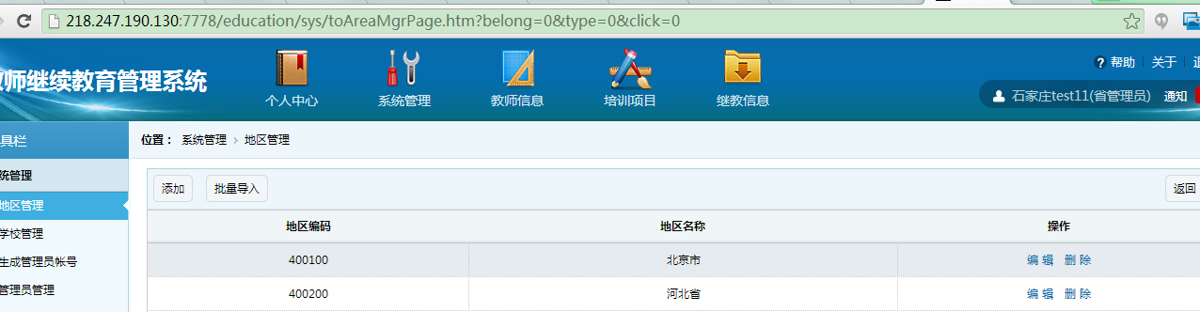



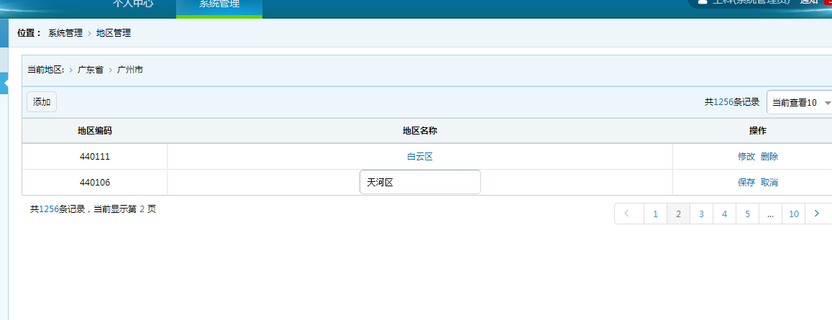

1. 可以增加重复的地区

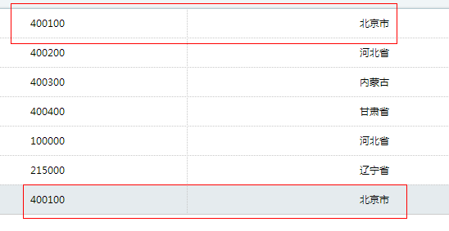

3.编辑,删除 点击没反应



3.1[返回]按钮一直是页面历史向上回退.可否只退到[地区管理]的页面后,再点[返回]不可点击.

3.2[批量导入]功能待完成.

4.可以保存空白值

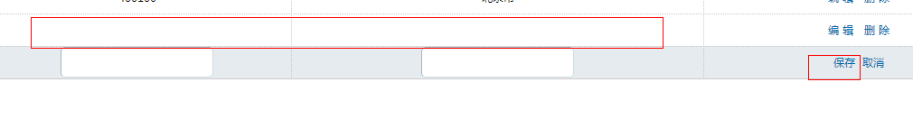

5.连续点击[添加] 可以增加多行在下面,但只能保存点击[保存]按钮的行的值.

可设置为:点击一次或多次[添加],只增加一行待输入的行.

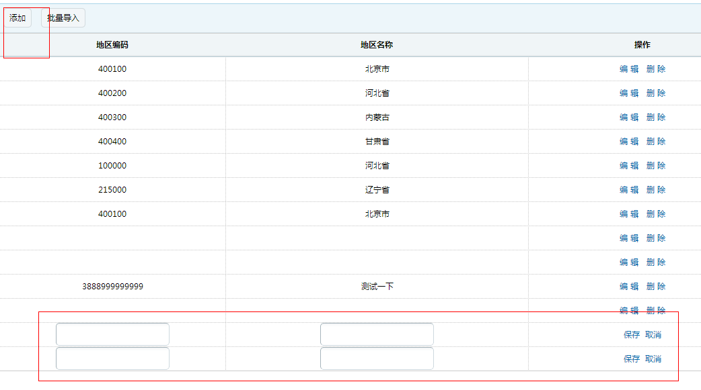

6.输入值的边界条件是?长度,允许输入的字符类型?输入一长串字符保存不上.

地区编码为:10位数字.

地区名称为:50个汉字.



可在页面底部增加说明.



项目管理

1. 项目年度,年度区间选择,开始的大于结束的.

开始年度不能大于结束年度.

结束年度不能小于开始年度.

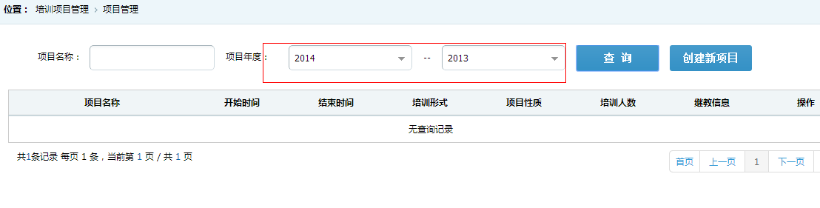

1. 无法创建新项目

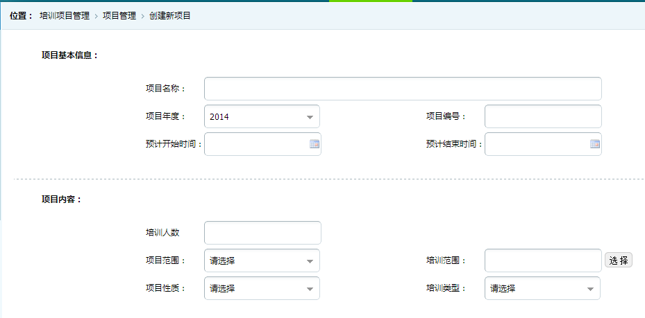

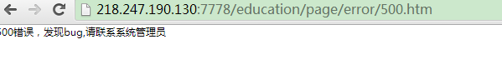

3.报名方式设置



查询年度问题



3.1导入教师名单,还待完成.



4. [培训项目管理](http://218.247.190.130:7778/education/edupm/projectmanage/toProjectAllocatePage.htm?click=2) ->[培训机构任务分配](http://218.247.190.130:7778/education/edupm/projectmanage/toProjectAllocatePage.htm?click=2)

4.1查询年度区间

4.2可重复指定培训机构. 在选择培训实施机构页面,已分配过的培训机构可不出现在下拉列表中.

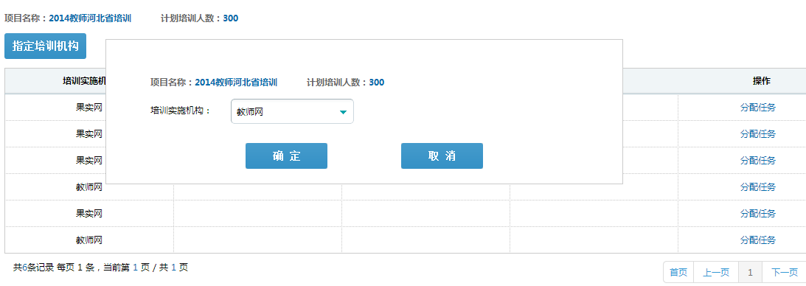

4.3 增加一个[删除]操作.



4.4分配人数可输入前置多个0 . 输入校验可统一处理.并有提示信息

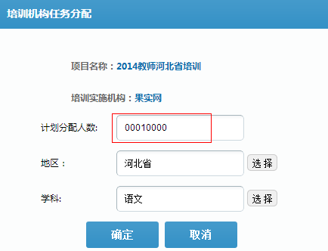

5. 项目管理🡪 教师报名审核

地区选择无级联关系.可设置为级联选择.选中上一级,只显示其后一级.依次往下选择.

查询无反应

Null值可显示为空格

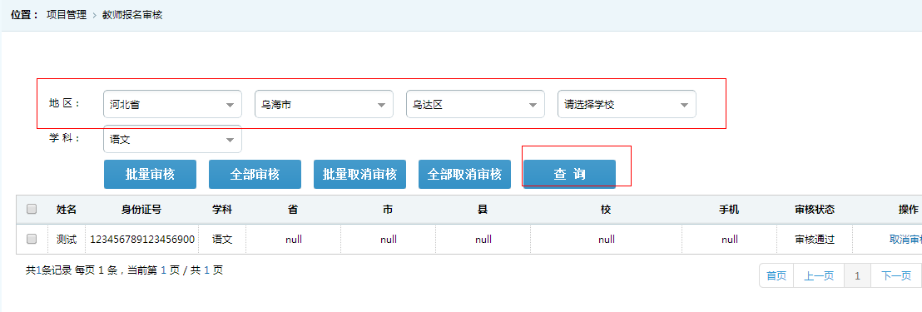

批量取消审核,全部取消审核 未见起作用.

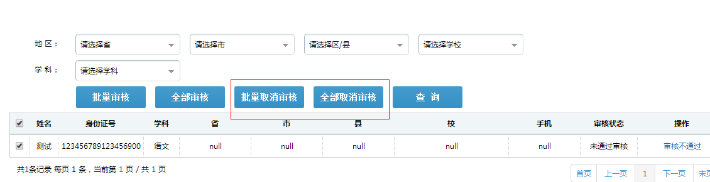

6. 教师成绩查询 🡪教师成绩

项目名称没显示

地区无级联显示.

Null值

